

ชั้นประถมศึกษาปีที่ ๒ เวลา ๑ ชั่วโมง
แผนการจัดการเรียนรู้ที่ ๓ เด็กดีหนูทำได้
หน่วยการเรียนรู้ที่ ๑ ครอบครัวผาสุก

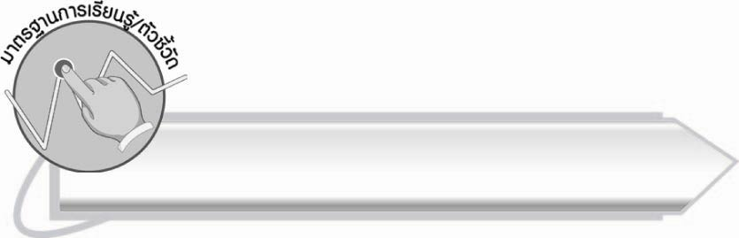

มาตรฐานการเรียนรู้/ตัวชี้วัด

มาตรฐานการเรียนรู้
มาตรฐาน ท ๑.๑ ใช้กระบวนการอ่านสร้างความรู้และความคิดเพื่อนำไปใช้ตัดสินใจ แก้ปัญหาในการดำเนินชีวิต และมีนิสัยรักการอ่าน
ตัวชี้วัด
ท ๑.๑ ป. ๒/๔ ระบุใจความสำคัญและรายละเอียดจากเรื่องที่อ่าน
มาตรฐานการเรียนรู้
มาตรฐาน ท ๕.๑ เข้าใจและแสดงความคิดเห็น วิจารณ์วรรณคดีและวรรณกรรมไทยอย่าง
เห็นคุณค่าและนำมาประยุกต์ใช้ในชีวิตจริง
ตัวชี้วัด
ท ๕.๑ ป. ๒/๑ ระบุข้อคิดที่ได้จากการอ่านหรือการฟังวรรณกรรมสำหรับเด็กเพื่อนำไปใช้ในชีวิตประจำวัน
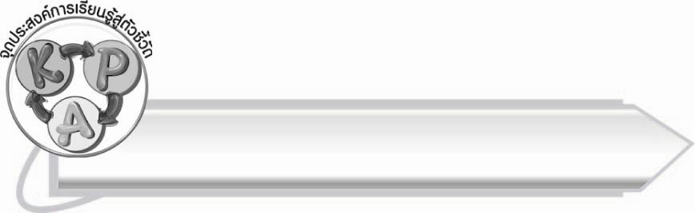
จุดประสงค์การเรียนรู้สู่ตัวชี้วัด

๑. สรุปเนื้อหาและข้อคิดจากบทเพลงได้ (K)
๒. ร้องเพลงที่กำหนดให้อย่างถูกต้องตามเนื้อหา จังหวะ และทำนอง (P)
๓. มุ่งมั่นที่จะนำข้อคิดจากบทเพลงไปใช้ในชีวิตประจำวัน (A)
๔. ร้องเพลงได้อย่างเพลิดเพลินและมีความสุข (A)
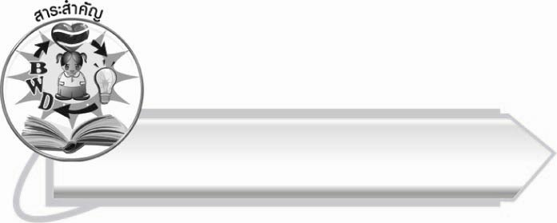
สาระสำคัญ
เด็กดีต้องรู้จักหน้าที่ของตนเอง และปฏิบัติจนเป็นนิสัย
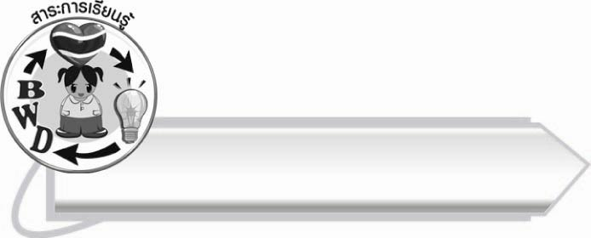
สาระการเรียนรู้

เพลงหน้าที่เด็ก



สมรรถนะสำคัญของผู้เรียน

๑. ความสามารถในการสื่อสาร
- ทักษะการอ่าน
- ทักษะการเขียน
- ทักษะการฟัง การดู และการพูด
๒. ความสามารถในการคิด
- การวิเคราะห์
- การสังเคราะห์
- การจัดระบบความคิดเป็นแผนภาพ
- การสรุปความรู้
๓. ความสามารถในการแก้ปัญหา
๔. ความสามารถในการใช้ทักษะชีวิต



คุณลักษณะอันพึงประสงค์

รักชาติ ศาสน์ กษัตริย์
ตัวชี้วัดที่ ๑.๓ ศรัทธา ยึดมั่น และปฏิบัติตนตามหลักของศาสนา
ซื่อสัตย์สุจริต
ตัวชี้วัดที่ ๒.๑ ประพฤติตรงตามความเป็นจริงต่อตนเองทั้งทางกาย วาจา ใจ
ตัวชี้วัดที่ ๒.๒ ประพฤติตรงตามความเป็นจริงต่อผู้อื่นทั้งทางกาย วาจา ใจ

มีวินัย
ตัวชี้วัดที่ ๓.๑ ปฏิบัติตามข้อตกลง กฎเกณฑ์ ระเบียบ ข้อบังคับของครอบครัว
โรงเรียน และสังคม
ใฝ่เรียนรู้
ตัวชี้วัดที่ ๔.๑ ตั้งใจ เพียรพยายามในการเรียนและเข้าร่วมกิจกรรมการเรียนรู้
อยู่อย่างพอเพียง
ตัวชี้วัดที่ ๕.๑ ดำเนินชีวิตอย่างพอประมาณ มีเหตุผล รอบคอบ มีคุณธรรม
รักความเป็นไทย
ตัวชี้วัดที่ ๗.๑ ภาคภูมิใจในขนบธรรมเนียมประเพณี ศิลปะ วัฒนธรรมไทย
และมีความกตัญญูกตเวที
มีจิตสาธารณะ
ตัวชี้วัดที่ ๘.๒ เข้าร่วมกิจกรรมที่เป็นประโยชน์ต่อโรงเรียน ชุมชน และสังคม

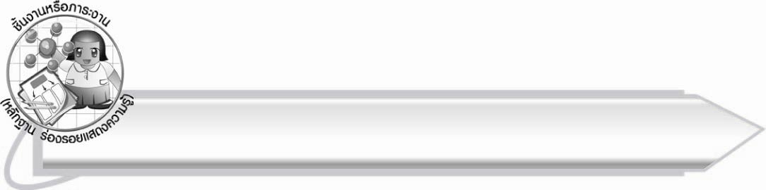
ชิ้นงานหรือภาระงาน (หลักฐาน ร่องรอยแสดงความรู้)
สมุดบันทึกความดี

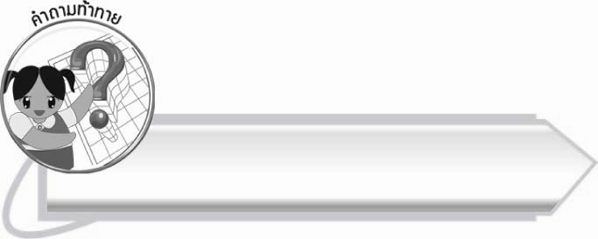
คำถามท้าทาย
นักเรียนจะจดจำบทเพลงได้ดีกว่าข้อความธรรมดาจริงหรือไม่ เพราะอะไร

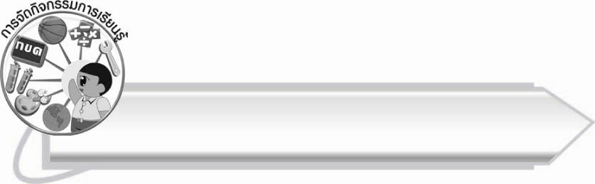
การจัดกิจกรรมการเรียนรู้
๑. ให้นักเรียนร่วมกันแสดงความคิดเห็น โดยครูใช้คำถามท้าทาย ดังนี้
๏ นักเรียนจะจดจำบทเพลงได้ดีกว่าข้อความธรรมดาจริงหรือไม่ เพราะอะไร
๒. ให้นักเรียนอ่านออกเสียงบทอ่านเรื่อง ครอบครัวผาสุก ช่วงต่อไป ตั้งแต่ “พ่อแม่และจอม
ฟังแจ่มร้องเพลง...” จนถึง “...เรียกเสียงหัวเราะจากทุกคนได้อย่างมีความสุข”
๓. ให้นักเรียนบอกหน้าที่ของตนเองที่ต้องปฏิบัติ โดยสุ่มตัวอย่างนักเรียนประมาณ ๑๐ คน
ครูเขียนบนกระดาน (คำตอบไม่ให้ซ้ำ)
๔. ให้นักเรียนร้องเพลง หน้าที่เด็ก โดยปฏิบัติตามขั้นตอน ดังนี้
- อ่านเนื้อเพลงบนกระดานพร้อมกัน ๑ รอบ
- นักเรียนฟังเพลงจากซีดี หรือครูร้องให้นักเรียนฟัง ๑ รอบ
- นักเรียนร้องเพลงตามครูทีละวรรค
- นักเรียนร้องเพลงพร้อมกัน
เพลง หน้าที่ของเด็ก
เนื้อร้อง : ชอุ่ม ปัญจพรรค์
ทำนอง : เอื้อ สุนทรสนาน
เด็กเอ๋ยเด็กดี ต้องมีหน้าที่สิบอย่างด้วยกัน (ซ้ำ)
หนึ่ง นับถือศาสนา
สอง รักษาธรรมเนียมมั่น
สาม เชื่อพ่อแม่ ครูอาจารย์
สี่ วาจานั้นต้องสุภาพอ่อนหวาน
ห้า ยึดมั่นกตัญญู
หก เป็นผู้รู้รักการงาน
เจ็ด ต้องศึกษาให้เชี่ยวชาญ ต้องมานะบากบั่น ไม่เกียจไม่คร้าน
แปด รู้จักออมประหยัด
เก้า ต้องซื่อสัตย์ตลอดกาล น้ำใจนักกีฬากล้าหาญ
ให้เหมาะกับกาลสมัยชาติพัฒนา
สิบ ทำตนให้เป็นประโยชน์ รู้บาปบุญคุณโทษ สมบัติชาติ
ช่วยรักษา เด็กสมัยชาติพัฒนาจะเป็นเด็กที่พาชาติไทยเจริญ

๕. ให้นักเรียนแบ่งเป็น ๑๐ กลุ่ม ส่งตัวแทนออกมาจับฉลากว่าจะได้หน้าที่เด็กข้อใด แล้วช่วยกันคิดวิธีปฏิบัติตามหน้าที่นั้น จากนั้นแต่ละกลุ่มออกมาแสดงบทบาทสมมุติสั้น ๆ (ใช้เวลากลุ่มละ ๒ นาที) ให้นักเรียนกลุ่มอื่น ๆ บอกว่าตรงกับหน้าที่เด็กข้อใด

๖. ให้นักเรียนสรุปหน้าที่เด็กจากเนื้อเพลง ครูบันทึกเป็นแผนภาพความคิดบนกระดาน
รักษาธรรมเนียม
เชื่อฟังพ่อแม่ครูอาจารย์
นับถือศาสนา
พูดจาไพเราะ
ทำตัวให้เป็นประโยชน์ต่อส่วนรวม
กตัญญู
หน้าที่เด็ก
ซื่อสัตย์
รักการงาน
ขยันเรียน
ประหยัดอดออม

๗. ให้นักเรียนทำกิจกรรมเสริมทักษะการเรียนรู้ โดยเติมคำจากเพลงหน้าที่เด็ก ลงในช่องว่าง ให้ได้ใจความสมบูรณ์ แล้วร่วมกันตรวจสอบความถูกต้อง
๘. ให้นักเรียนทำสมุดบันทึกความดีที่ตนเองได้ปฏิบัติ และระบุว่าตรงกับหน้าที่เด็กข้อใด
เป็นเวลา ๑ สัปดาห์
๙. ให้นักเรียนและครูร่วมกันสรุปความรู้ ดังนี้
๏ เด็กดีต้องรู้จักหน้าที่ของตนเอง และปฏิบัติจนเป็นนิสัย

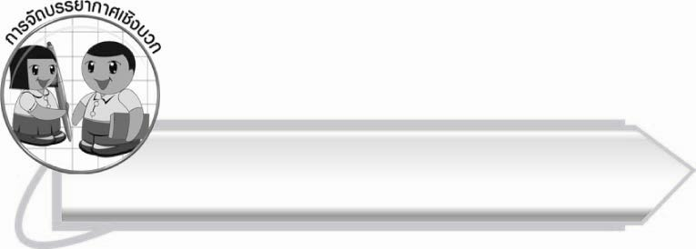
การจัดบรรยากาศเชิงบวก
เปิดโอกาสให้นักเรียนได้แสดงบทบาทตามหน้าที่ของตนเอง โดยเชื่อมโยงกับชีวิตจริง

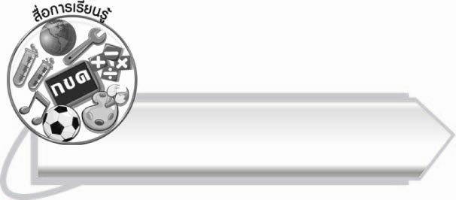
สื่อการเรียนรู้
๑. ซีดีเพลงหน้าที่เด็ก
๒. แผนภูมิเพลงหน้าที่เด็ก
๓. ฉลาก
๔. กระดาษสำหรับเขียนข้อความ
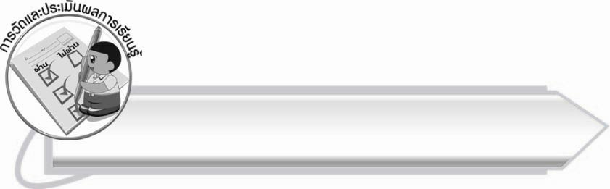
การวัดและประเมินผลการเรียนรู้
๑. วิธีการวัดและประเมินผล
๑.๑ สังเกตพฤติกรรมของนักเรียนในการเข้าร่วมกิจกรรม
๑.๒ สังเกตพฤติกรรมของนักเรียนในการเข้าร่วมกิจกรรมกลุ่ม
๑.๓ ตรวจผลงานของนักเรียน
๒. เครื่องมือ
๒.๑ แบบสังเกตพฤติกรรมการเข้าร่วมกิจกรรม
๒.๒ แบบสังเกตพฤติกรรมการเข้าร่วมกิจกรรมกลุ่ม
๓. เกณฑ์การประเมิน
๓.๑ การประเมินพฤติกรรมการเข้าร่วมกิจกรรม
ผ่านตั้งแต่ ๒ รายการ ถือว่า ผ่าน
ผ่าน ๑ รายการ ถือว่า ไม่ผ่าน
๓.๒ การประเมินพฤติกรรมการเข้าร่วมกิจกรรมกลุ่ม
คะแนน ๙-๑๐ ระดับ ดีมาก
คะแนน ๗-๘ ระดับ ดี
คะแนน ๕-๖ ระดับ พอใช้
คะแนน ๐-๔ ระดับ ควรปรับปรุง

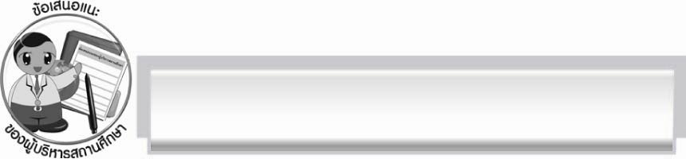
ข้อเสนอแนะของผู้บริหารสถานศึกษา
______________________________________________________________________________
______________________________________________________________________________
______________________________________________________________________________
______________________________________________________________________________
______________________________________________________________________________
______________________________________________________________________________
______________________________________________________________________________
______________________________________________________________________________
______________________________________________________________________________
______________________________________________________________________________
______________________________________________________________________________
______________________________________________________________________________
______________________________________________________________________________
______________________________________________________________________________
______________________________________________________________________________
______________________________________________________________________________
______________________________________________________________________________
______________________________________________________________________________
______________________________________________________________________________
______________________________________________________________________________
______________________________________________________________________________
______________________________________________________________________________
______________________________________________________________________________
______________________________________________________________________________

ลงชื่อ_________________________ (ผู้บริหารสถานศึกษา)
(_________________________)
________/________/_______

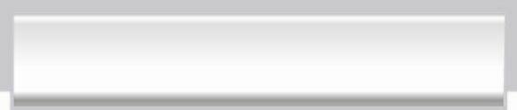
บันทึกหลังการสอน

ผลการจัดการเรียนการสอน
______________________________________________________________________________
______________________________________________________________________________
______________________________________________________________________________
______________________________________________________________________________
______________________________________________________________________________
______________________________________________________________________________

ปัญหา/อุปสรรค
______________________________________________________________________________
______________________________________________________________________________
______________________________________________________________________________
______________________________________________________________________________
______________________________________________________________________________
______________________________________________________________________________

แนวทางแก้ไข
______________________________________________________________________________
______________________________________________________________________________
______________________________________________________________________________
______________________________________________________________________________
______________________________________________________________________________
______________________________________________________________________________

ลงชื่อ___________________________ (ผู้บันทึก) (___________________________)
________/_________/________

